INTRODUÇÃO
Neste trabalho estaremos apresentando a descrição de dengue, o transmissão, diagnostico, tratamento da doenoça e a importância do papel da vigilância epidemiológica, da educação em saúde,comunidade e mobilidade social ao combate à dengue
DENGUE
O que é a dengue?
È uma doença febril aguda caracterizada, em sua forma clássica, por dores musculares e articulações intensas. Tem como agente um arbovírus do gênero Flavivirus da família Flaviviridade, do qual existem quatro sorotipos: DEN-1, DEN-2, DEN3, DEN-4.A infecção por umd eles confere proteção permanente para o mesmo sorotipo e imunidade parcial e temporária contra os outros três. Trata-se, caracteristicamente, de enfermidade de áreas tropicais e subtropicais, onde as condições do ambiente favorecem o desenvolvimento dos vetores. Varias espécies de mosquitos do gênero Aedes podem servir como transmissores do vírus da dengue. No Brasil, duas delas estão hoje instaladas: Aedes aegypti e Aedes albopictus.
A transmissão ocorre quando a fêmea da espécie vetora se contamina ao picar um individuo infectado que se encontra na fase virêmica da doença, tornando-se, apos um período de 10 a 14 dias, capaz de transmitir o vírus por toda sua vida através de suas picadas.Uma pessoa doente não transmite dengue para outra sadia, seja por contato direto, alimentos, água ou quaisquer objetos.
O quadro clínico é amplo, apresentando desde uma síndrome febril inespecífica até quadros graves como hemorragia, choque e às vezes óbito. É uma doença de notificação compulsória e sua forma grave é de notificação imediata.
A infecção do vírus causam desde a forma clássica (sintomática ou assintomática) ou febre hemorrágica da duenge(FHD).
Na forma clássica é doença de baixa letalidade, mesmo sem tratamento especifico. No entanto, incapacita temporariamente as pessoas para o trabalho.
Na febre hemorrágica da dengue a febre é alta com manifestações hemorrágicas, hepatomegalia, insuficiência circulatória. A letalidade é significativamente maior que na forma clássica, dependendo da capacidade de atendimento medico hospitalar da localidade.
A dengue é um dos principais problemas de saúde pública no mundo. A Organização Mundial da Saúde (OMS) estima que entre 50 a 100 milhões de pessoas se infectem
anualmente, em mais de 100 países, de todos os continentes, exceto a Europa. Cerca de 550 mil doentes necessitam de hospitalização e 20 mil morrem em conseqüência da dengue.
A Organização Mundial de Saúde (OMS), a definição de FHD é baseada em critérios clínicos e laboratoriais. Após o preenchimento desses critérios, os casos devem ser classificados quanto à gravidade de acordo com as categorias abaixo. • Grau I – preenche todos os critérios de FHD, sendo que a única manifestação hemorrágica é a prova do laço positiva;
• Grau II – preenche todos os critérios de FHD, com presença de manifestações hemorrágicas espontâneas (sangramentos de pele, petéquias, epistaxe, gengivorragia e outros);
• Grau III –preenche todos os critérios de FHD e apresenta colapso circulatório com pulso fraco e rápido, diminuição da pressão arterial ou hipotensão, pele pegajosa e fria e inquietação;
• Grau IV –preenche todos os critérios de FHD e apresenta choque profundo, com pressão arterial e pulso imperceptível.
Os graus III e IV também são chamados síndrome do choque da dengue (SCD).
Em nosso país, as condições socioambientais favoráveis à expansão do Aedes aegypti possibilitaram a dispersão do vetor desde sua reintrodução em 1976 e o avanço da doença. Essa reintrodução não conseguiu ser controlada com os métodos tradicionalmente empregados no combate às doenças transmitidas por vetores em nosso país e no continente. Programas essencialmente centrados no combate químico, com baixíssima ou mesmo nenhuma participação da comunidade, sem integração intersetorial e com pequena utilização do instrumental epidemiológico mostraram-se incapazes de conter um vetor com altíssima capacidade de adaptação ao novo ambiente criado pela urbanização acelerada e pelos novos hábitos.
Manifestação clinica da dengue:
A infecção por dengue causa uma doença cujo espectro inclui desde formas oligo ou assintomáticasaté quadros com hemorragia e choque, podendo evoluir para o óbito.
Dengue clássico (DC) –a primeira manifestação é a febre alta (39° a 40°C), de início abrupto, seguida de cefaleia, mialgia, prostração, artralgia, anorexia, astenia, dor retroorbital, náuseas, vômitos, exantema, prurido cutâneo. Hepatomegalia dolorosa pode ocorrer, ocasionalmente, desde o aparecimento da febre. Alguns aspectos clínicos dependem da idade do paciente. Desse modo, dor abdominalgeneralizada tem sido observada, mais frequentemente entre crianças, e manifestações hemorrágicas, como petéquias, epistaxe, gengivorragia, e metrorragia, têm sido relatadas mais frequentemente entre adultos, ao fim do período febril. A doença tem duração de 5 a 7 dias, mas o período de convalescença pode ser acompanhado de grande debilidade física, e prolongar-se por várias semanas.Febre hemorrágica da dengue (FHD) –os sintomas iniciais são semelhantes aos do DC, porém há um agravamento do quadro, geralmente entre o 3º ou 4º dia de evolução, com aparecimento de manifestações hemorrágicas e colapso circulatório. A fragilidade capilar é evidenciada pela positividade da prova do laço. Outras manifestações hemorrágicas incluem petéquias, equimoses, epistaxe, gengivorragia, hemorragia em diversos órgãos (gastrintestinal intracraniana, e hemorragia espontânea pelos locais de punção venosa). Nos casos graves de FHD, o choque geralmente ocorre entre o 3º e 7º dias de doença, geralmente precedido por dor abdominal. O choque é decorrente do aumento de permeabilidade vascular, seguida de extravasamento plasmático (evidenciado por hemoconcentração, derrames cavitários e hipoalbuminemia) e falência circulatória. É de curta duração e pode levar ao óbito em 12 a 24 horas ou à recuperação rápida, após terapia antichoque apropriada. Caracterizam-se por pulso rápido e fraco, com diminuição da pressão de pulso e arterial, extremidades frias, pele pegajosa e agitação. Alguns pacientes podem ainda apresentar manifestações neurológicas, como convulsões e irritabilidade.
Diagnósticos da dengue
Diagnóstico diferencial
Dengue clássico (DC) –a dengue tem um amplo espectro clínico, mas as principais doenças a serem consideradas no diagnóstico diferencial são: gripe, rubéola, sarampo e outras infecções virais, bacterianas e exantemáticas. Além das doenças citadas, outros agravos devem ser considerados de acordo com a situação epidemiológica da região.
Febre hemorrágica da dengue (FHD) – no início da fase febril, o diagnóstico diferencial deve ser feito com outras infecções virais e bacterianas e, a partir do 3º ou 4º dia, com choque endotóxico decorrente de infecção bacteriana ou meningococcemia. Outras doenças com as quais se deve fazer o diagnóstico diferencial são: leptospirose, febre amarela, malária, hepatite infecciosa, influenza, bem como outras febres hemorrágicas transmitidas por mosquitos ou carrapatos. Diagnóstico laboratorial
Exames específicos –pesquisa de anticorpos IgM por testes sorológicos (ELISA); pesquisa de vírus (tentativa de isolamento viral); pesquisa de genoma do vírus dengue (RT-PCR); pesquisa de antígeno NS1; ou ainda estudo anatomopatológico seguido de pesquisa de antígenos virais por imunohistoquímica.
Exames inespecíficos –hematócrito, contagem de plaquetas e dosagem de albumina são os mais importantes para o diagnóstico e acompanhamento dos pacientes com dengue, especialmente os que apresentarem sinais de alarme, sangramento, e para pacientes em situações especiais, como criança, gestante, idoso (>65 anos), portadores de hipertensão arterial, diabetes melitus, asma brônquica, alergias, doença hematológica ou renal crônicas, doença severa do sistema cardiovascular, doença ácido-péptica ou doença auto-imune.
Tratamento
Ao ser observado o primeiro sintoma da dengue, deve-se buscar orientação médica no serviço de saúde mais próximo. Só depois de consultar um médico, alguns cuidados devem ser tomados, como:
-Manter-se em repouso. - Beber muito líquido (inclusive soro caseiro). - E só usar medicamentos prescritos pelo médico para aliviar as dores e a febre.
Tipos de tratamentos:
Tratamento ambulatorial para os pacientes que se consultam durante as primeiras 48 horas e que NÃO apresentam sangramento e NEM sinal de alarme. Esses pacientes pertencem ao Grupo A;
Tratamento em unidade de saúde com leitos de observação para os pacientes que apresentam algum tipo de sangramento (espontâneo ou induzido). Esses pertencem ao Grupo B;
Tratamento em unidade hospitalar com leitos de internação para os pacientes que apresentam SINAIS DE ALARME. Esses pertencem ao Grupo C;
Tratamento em unidade hospitalar com leitos de UTI para pacientes que apresentem SINAIS DE CHOQUE. Esses pertencem ao Grupo D.
A reidratação oral é uma medida importante e deve ser realizada durante todo o período de duração da doença e, principalmente, da febre. O tratamento da dengue é de suporte, ou seja, alívio dos sintomas, reposição de líquidos perdidos e manutenção da atividade sanguínea.
A prevenção e as medidas de combate exigem a participação e a mobilização de toda a comunidade a partir da adoção de medidas simples, visando à interrupção do ciclo de transmissão e contaminação. Caso contrário, as ações isoladas poderão ser insuficientes para acabar com os focos da doença.
A pessoa doente NÃO pode tomar remédios à base de ácido acetil salicílico, pois esta substância aumenta o risco de hemorragia.
Vigilância epidemiológica
Objetivos• Detectar precocemente os casos, visando promover tratamento adequado e oportuno e reduzir a morbidade e, consequentemente, evitar o óbito.
• Detectar precocemente o aumento de ocorrência da doença, para adoção de medidas de controle, evitando que processos epidêmicos se instalem.
• Realizar investigação para identificar a área de transmissão e orientar ações integradas de bloqueio e controle vetorial.
• Acompanhar a curva epidêmica, identificando área de maior ocorrência de casos e grupos mais acometidos, visando controlar a transmissão em curso.
• Realizar investigação de óbitos suspeitos, visando identificar possíveis determinantes.
Notificação Por ser uma doença de notificação compulsória, todo caso suspeito e/ou confirmado, deve ser comunicado ao Serviço de Vigilância Epidemiológica, o mais rapidamente possível. Esse serviço deverá informar, imediatamente, o fato à equipe de controle vetorial local para a adoção das medidas necessárias ao combate do vetor. Em situações epidêmicas, a coleta e o fluxo dos dados devem permitir o acompanhamento da curva epidêmica, com vistas ao desencadeamento e avaliação das medidas de controle. Os casos graves devem ser notificados e investigados imediatamente, preferencialmente, durante o período de internação.
Período não epidêmico –divulgar informações gerais sobre medidas de prevenção: eliminação dos criadouros dos mosquitos da dengue; informar sobre o ciclo do mosquito; informar os locais com maior concentração de mosquito ou casos da doença; informar os principais sintomas da doença; e recomendar a procura pelo atendimento na rede de saúde.
Período epidêmico –definir um porta-voz que transmitirá informações atualizadas; divulgar sinais e sintomas da complicação da doença para evitar óbitos; alertar sobre os perigos da automedicação; orientar a população a procurar a unidade básica de saúde aos primeiros sintomas; prestar esclarecimentos sobre medidas de auto-cuidado (vigorosa hidratação oral na vigência de sinais e sintomas de dengue); reforçar ações realizadas no período não epidêmico.
Competências do Agente Comunitário de Saúde
1. Encaminhar os casos suspeitos de dengue à UBS de acordo com as orientações da Secretaria Municipal de Saúde;
2. Atuar junto aos domicílios, informando aos seus moradores sobre a doença -seus sintomas e riscos- sobre o agente transmissor e medidas de prevenção;
3. Informar o morador sobre a importância da verificação da existência de larvas ou mosquitos transmissores de dengue no domicilio e peridomicílio, chamando a atenção para os criadouros, mas comuns na sua área de atuação;
4. Vistoriar o domicílio e peridomicílio, acompanhado pelo morador, para identificar locais e objetos que sejam ou possam se transformar em criadouros de transmissor da dengue,
5. Orientar e acompanhar o morador na remoção, destruição ou vedação de objetos que possam se transformar em criadouros de mosquitos;
6. Caso seja necessário, remover mecanicamente os ovos e larvas do mosquito;
7. Encaminhar ao Agente de Controle de Endemias (ACE) os casos de verificação de criadouros de difícil acesso ou que necessitem do uso de larvicidas/biolarvicidas;
8. Promover reuniões com a comunidade, com o objetivo de mobilizá-la para as ações de prevenção e controle da dengue, bem como conscientizá-la quanto à importância de que todos os domicílios em uma área infestada pelo Aedes aegypti sejam trabalhados pelo Agente de Controle de Endemias;
9. Comunicar ao enfermeiro supervisor e ao ACE a existência de criadouros de larvas e/ou do mosquito transmissor da dengue, que dependam de tratamento químico/biológico, da interveniência da vigilância sanitária ou de outras intervenções do poder público;
10. Comunicar ao enfermeiro supervisor do ACS e ao ACE os imóveis fechados e as recusas;
11. Notificar os casos suspeitos de dengue, em ficha específica, e informar a equipe da Unidade Básica de Saúde;
12. Reunir-se regularmente com o ACE para planejar ações conjuntas, trocar informações sobre febris suspeitos de dengue, a evolução dos índices de infestação por Aedes aegypti da área de abrangência, os índices de pendências, os criadouros preferenciais e as medidas que estão sendo ou serão adotadas para melhorar a situação;
13. Orientar sobre a importância da hidratação oral, desde os primeiros sintomas da doença;
14. Acompanhar os pacientes com dengue, após atendimento nos serviços de saúde, por meio de visitas domiciliares, orientando a família e a comunidade.
Educação em saúde, comunicação e mobilização social
As áreas de comunicação e mobilização devem manter ações e atividades estratégicas e de rotina nas instituições nas quais estão inseridas, de forma articulada e complementar, potencializando a divulgação, a discussão e a compreensão de temas elegidos como
prioritários e de relevância em Saúde Pública. A produção de informações oportunas, coerentes e confiáveis sobre a dengue é parte do processo de sensibilização e mobilização da população, necessário ao fortalecimento do SUS, em defesa da saúde das pessoas. As ações de comunicação e mobilização são de responsabilidades das três esferas de gestão, devendo ser conduzidas de forma intersetorial, com apoio de entidades da sociedade civil. Devem ser utilizados meios de comunicação de massa (por seu grande alcance e eficácia), além da produção e distribuição de material que contemple as especificidades regionais. O gestor deverá direcionar as ações de comunicação e mobilização para a população geral e para os atores que atuam na saúde (conselheiros, lideranças sociais, movimentos sociais), incentivando a corresponsabilidade da população para o controle da doença, pautando-se nos temas a seguir.
Como combater a dengue?
- Não deixe a água da chuva acumulada sobre a laje;
- Manter o saco de lixo bem fechado e fora do alcance de animais ate o recolhimento pelo serviço de limpeza pública;
- Manter caixa d’agua completamente fechada par impedir que vire criadouro do mosquito;
- Manter bem tampado tonéis e barris de água;
- Encher de areia até a borda os pratinhos dos vasos de plantas;
- Lavas semanalmente por dentro com escova e sabão os tanques utilizados para armazenar água ;
- Se você não colocou areia e acumulou água no pratinho da planta, lava-lo com escova, água e sabão , fazer isso uma vez por semana;
- Remover folhas, galhos e tudo que possa impedir a água de correr pelas calhas;
- Jogar no lixo todo objeto que possa acumular água, como embalagens usadas, potes, latas,copos, garrafas vazias...etc.
- Se você tiver vasos de plantas aquáticas, trocar a água e lavar o vaso principalmente por dentro com escova, água e sabão pelo menos uma vez por semana;
- Colocar o lixo em sacos plásticos e manter a lixeira bem fechada.Não jogue lixo em terrenos baldios;
- Lavar principalmente por dentro com escova e sabão os utensílios usados para guardar água em casa , como jarras, garrafas, potes, baldes...etc.
Informe Epidemiológico da Dengue Análise de situação e tendências – 2010.
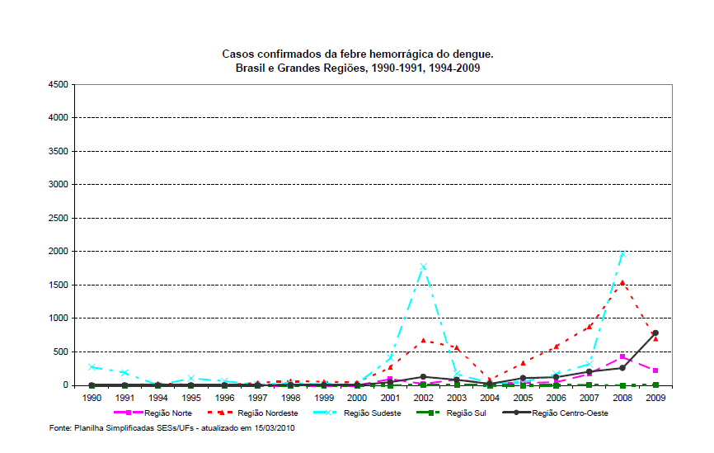
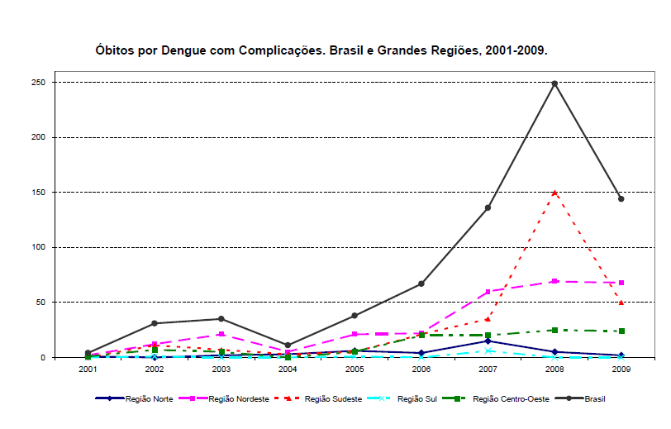
A Secretaria de Vigilância em Saúde, em trabalho conjunto com as Secretarias Municipais e Estaduais de Saúde, registrou 447.769 casos notificados de dengue até a semana 13 de 2010. A distribuição dos casos notificados de acordo com as regiões do país é a seguinte: Sudeste com 173.307 (38,7%), Centro-Oeste com 163.516 (36,5%), Norte com 56.507 casos (12,6%), Nordeste com 28.815 casos (6,4%) e Sul com 25.624 casos (5,7%).
Os estados com maior incidência da doença durante o período foram Acre (3.157,3 casos por 100 mil habitantes), Mato Grosso do Sul (2.507,8 casos por 100 mil habitantes), Rondônia (1.585,1 casos por 100 mil habitantes), Goiás (1.114,9 casos por 100 mil habitantes) e Mato Grosso (998,3 casos por 100 mil habitantes). O Estado de Minas Gerais também se destaca pelo total de 98.261 casos notificados, com incidência de 490,5 casos por 100 mil habitantes. Esses seis estados concentram 67% dos casos notificados nas 13 primeiras semanas epidemiológicas do ano.
Analisando as variações no número de casos, observa-se que 16 das 27 unidades federadas apresentam aumento no total de casos notificados nas 13 primeiras semanas de 2010, quando comparados ao mesmo período de 2009. Nessa comparação, a variação total chegou a 79,8%. Cabe ressaltar, entretanto, que 28% do total de casos notificados no país, até o momento, estão concentrados em seis municípios: Goiânia-GO (7,5%), Campo Grande-MS (7,1%), Belo Horizonte (5,2%) Rio Branco-AC (4,1%), Ribeirão Preto-SP (2,6%) e Porto Velho-RO (1,6%), sendo que todos apresentam tendência de redução, exceto Ribeirão Preto-SP e Belo Horizonte-MG. Região Sudeste. Nas 13 primeiras semanas epidemiológicas de 2010, a Região Sudeste notificou 173.307 casos, dos quais 98.261 (56,7%) se concentraram em Minas Gerais, seguidos de São Paulo (63.148; 36,4%), Espírito Santo (7.698; 4,4%) e Rio de Janeiro (7.262; 2,4%). Em Minas Gerais, 41,8% se concentraram em 5 municípios: Belo Horizonte (23.158; 23,6%), Betim (6.927; 7,1 %), Montes Claros (5.120; 5,2%), Carangola (3.469; 3,5%) e Bom Despacho (2.433; 2,5%). Dos casos confirmados do Estado de São Paulo, 51,9% foram registrados nos municípios de Ribeirão Preto (11.430; 18,1%), São José do Rio Preto (8.459; 13,4%), Araçatuba (5.562; 8,8%), Guarujá (4.650; 7,4%) e São Vicente (2.679; 4,2%).No Espírito Santo, 69,3% das notificações se concentraram nos municípios de Guaçuí (1.519; 19,7%), Serra (1.152; 15,0%), Colatina (1.043; 13,5%), Vitória (930; 12,1%) e Viana (691; 8,9%). No estado do Rio de Janeiro se destacaram os municípios de Tanguá (797; 19,1%), Casimiro de Abreu (584; 14,0%), Porciúncula (515; 12,4%) e Rio de Janeiro (385; 9,2%).
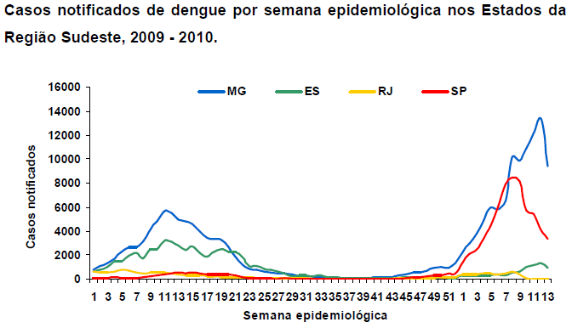
CONCLUSÃO
A dengue é um dos principais problemas de saúde de todo o mundo, milhões de pessoas são atingidas pela dengue e outras milhões chegam a óbito. Uma vez que o controle da dengue exige esforço de todos do profissional de saúde, gestores e da população. Portando é dever dos profissionais de saúde estar conscientizando a população e a participação da população na eliminação dos criadouros do mosquito é fundamental para prevenir e controlar a dengue, para que possa melhorar a qualidade de vida da comunidade, pois não se combate a dengue sem parcerias.
REFERENCIAS:
Portal da Saúde – www.Saude.gov.br - Dengue

